12 ноября 2022 года
ДЕНЬ ОТКРЫТЫХ ДВЕРЕЙ
в Филиале Центральный
ГУП «Мосгортранс»
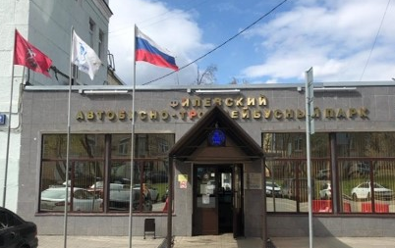 | Филиал Центральный  ГУП «Мосгортранс» - крупнейшее транспортное предприятие Москвы, обслуживающее более 60 автобусных и электробусных маршрутов города.
Работа 4-тысячного коллектива направлена на создание комфортных и безопасных условий для проезда пассажиров.
Ежедневно на линии работает более 600 единиц подвижного состава. Наиболее востребованные вакансии:
Водитель регулярных городских пассажирских маршрутов, Водитель автобусов, Диспетчер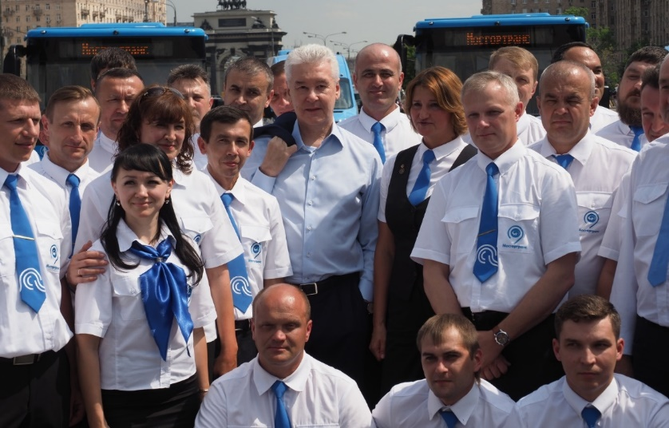

Каждый район нуждается в суперводителе -
стань частью нашей команды!

